??????????????????
?????C ?? + EasyX ???? ???????? + ???? ?????UTF-8 txt ??

??
??????
??????
????????
???????????

??????
????????????????????????? C ????????????????? EasyX ???????????????????????????????????????????????????????????????????????????????????
???????????????????????????????????????????????????????????????????????????????????????????????????????????????????????????????????????????????????????????????
?????????????????????????? Patient?Doctor?Department?Medicine?Ward?Bed?MedicalRecord?Prescription?PrescriptionItem ? Payment??????? data ???? txt ????????????????????????????????????????????????????????????????????????????
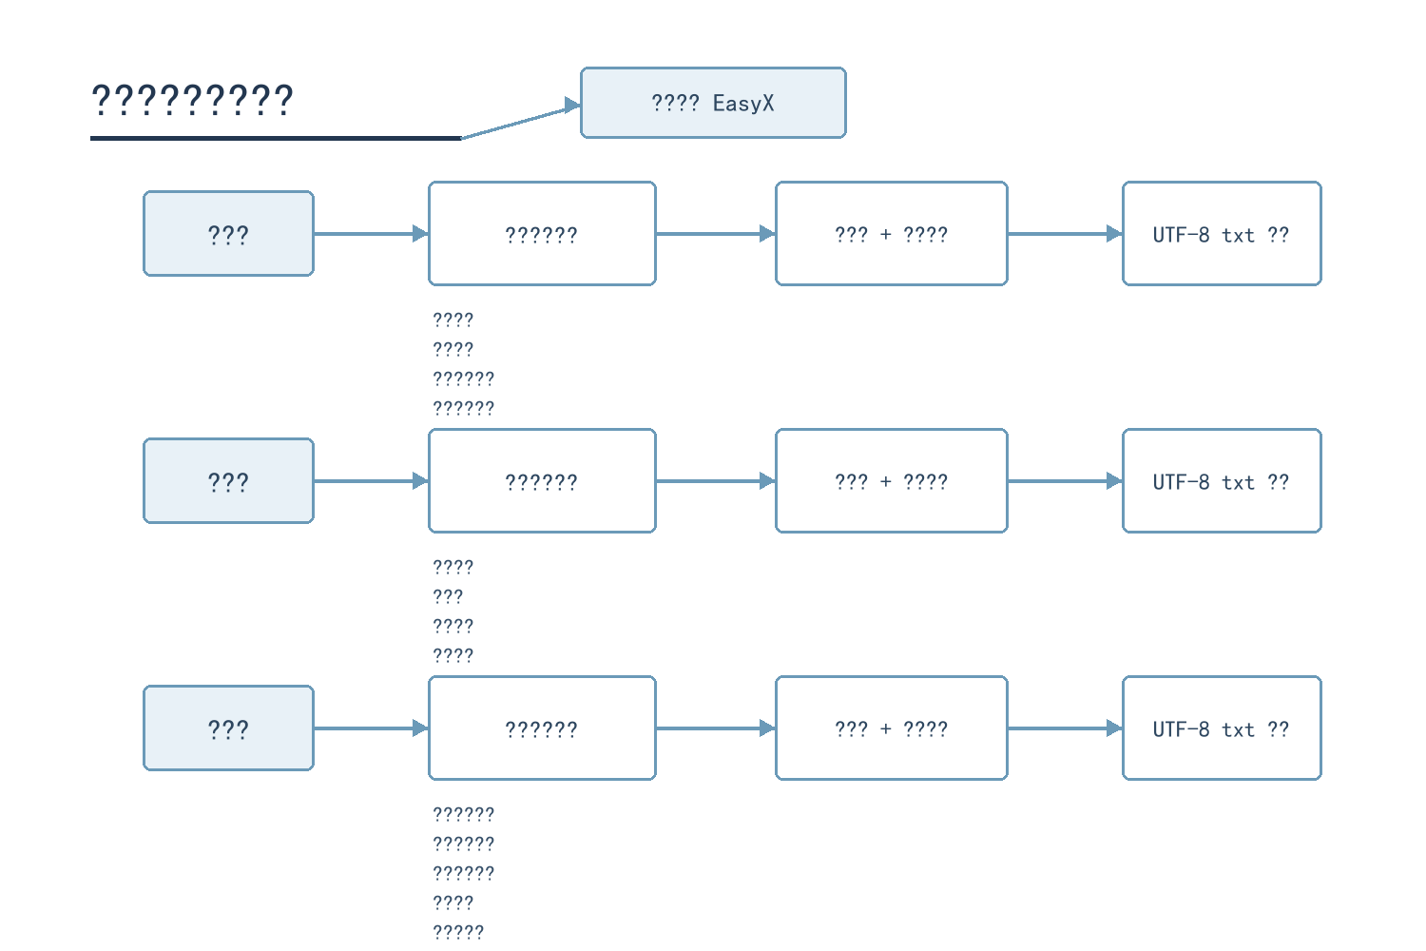

??????
??????????????????????? C++ ??????? C ??????????????????????????? next ??????????????????
?? | ???? | ??
Patient ?? | id?name?gender?age?phone?cardId?status | ???????????????????????????????
Doctor ?? | id?name?deptId?title?workTime?maxCount | ???????????????????????????
Department ?? | id?name?intro?wardType | ?????????????????????????????
Medicine ?? | id?name?commonName?tradeName?alias?deptId?price?stock?lowLimit | ?????????????????????????
Ward ?? | id?type?deptId?dailyFee?totalBeds?freeBeds | ????????????????????
Bed ?? | id?wardId?status?patientId?inDate | ??????????????????
MedicalRecord ???? | id?patientId?doctorId?deptId?type?date?fee?relatedId?note?regStatus | ?????????????????????
Prescription ?? | id?patientId?doctorId?deptId?date?medicalRecordId?advice?itemCount?totalFee?status | ????????????????????????
PrescriptionItem ???? | prescriptionId?medicineId?count?price | ????????????????????
Payment ?? | id?patientId?sourceType?sourceId?amount?status?date?note | ????????????????????????????????
???????????????????????????? 1?????? PAT0001???? DOC0001???? DEP0001???? MED0001???? WAR0001???? BED0001?????? REC0001???? RX0001???? PAY0001??????????????????????????????????????
??????????????????????????????????????????? 0 ? 120???? 11 ????????? 18 ???????????? X????? YYYY-MM-DD ????????????????????????? txt ???????????????????????????? |?

????????
????????????????????????????????????????????????????????????? addPatient ??????????????????????????? collectPatientsByName ? queryPatientByName ????????????????????????????????????????????????????
??????????????????????????????????? REC ????? PAY?????? addPayment ?????????????????????????????????????????????
???????????????????????????????????????????????????????????????????????????????????????? MedicalRecord???? Prescription ??????? PrescriptionItem ?????????addPrescriptionItem ?????????????????????????
???????????setPrescriptionPaid ?????????????sendPrescription ??????????????????????????????????????????????????????????????????????? reduceMedicineStock ???????????????????
????????????????????????????????occupyBed ???????????????????????????????? freeBeds ? 1??????????????????????????????????? releasePatientBed ????????????? 1?
???????????????????????????????????????????? add?update?delete?find ? list ??????????????????????????????????????????????????????? ERR_LINKED??????????????????? reportIncome?reportBedUse?reportMedicineStock?reportDoctorWork ? reportDepartmentWork ????????????????????
?? | ???? | ????
??? | ?????????????????????????????? | ???????????????????????????????????????
??? | ??????????????????? | ????????????????????????????????????????????
??? | ????????????????? | ????????????????????????????????????????????????

???????????
???????????????????????????????????????????????????????????????????

1. ??????
????????????????????????????????????????????????????????????????????
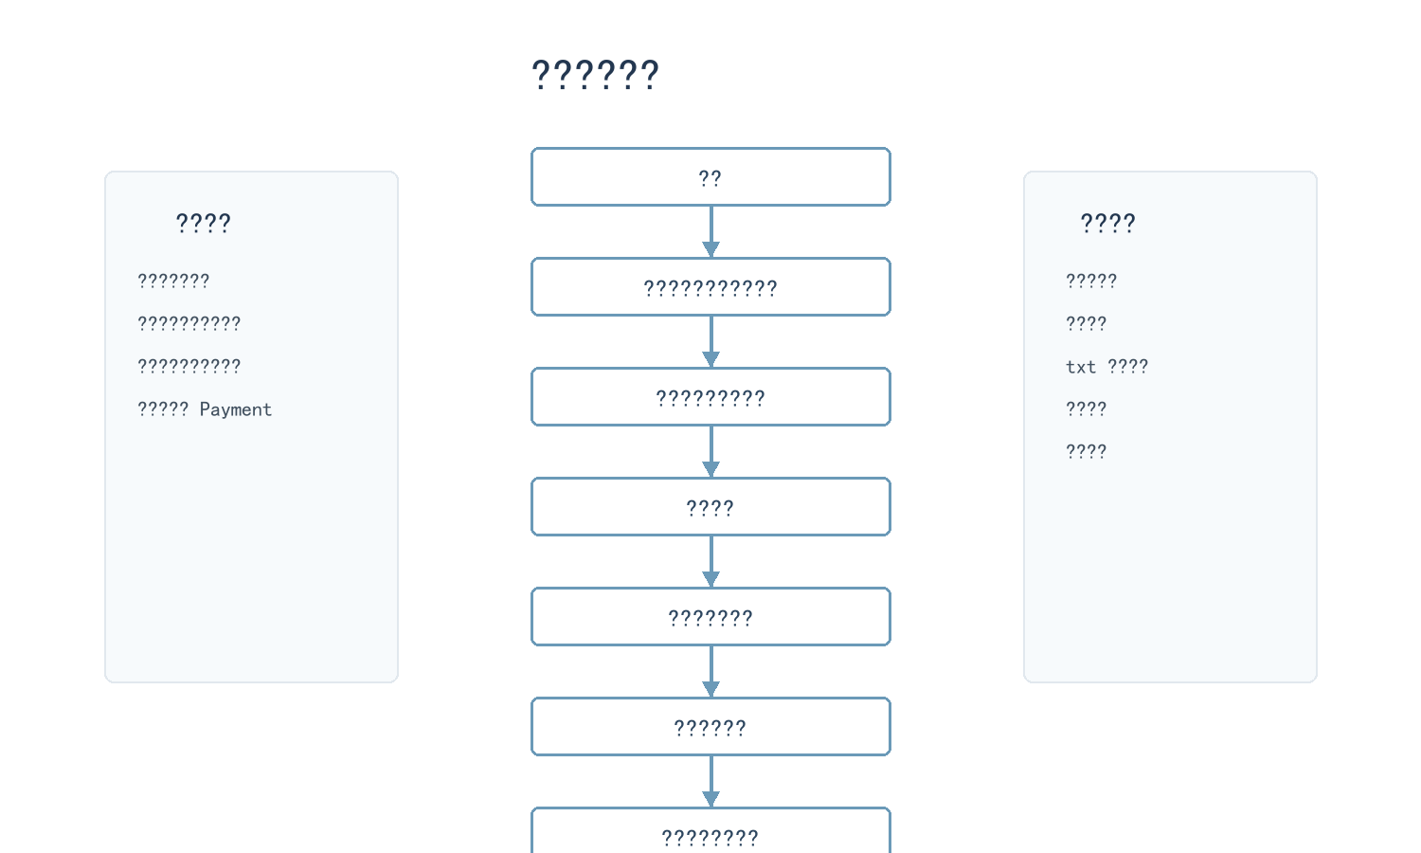

2. ??????
?????????????????????????????????????????????????????????????????????
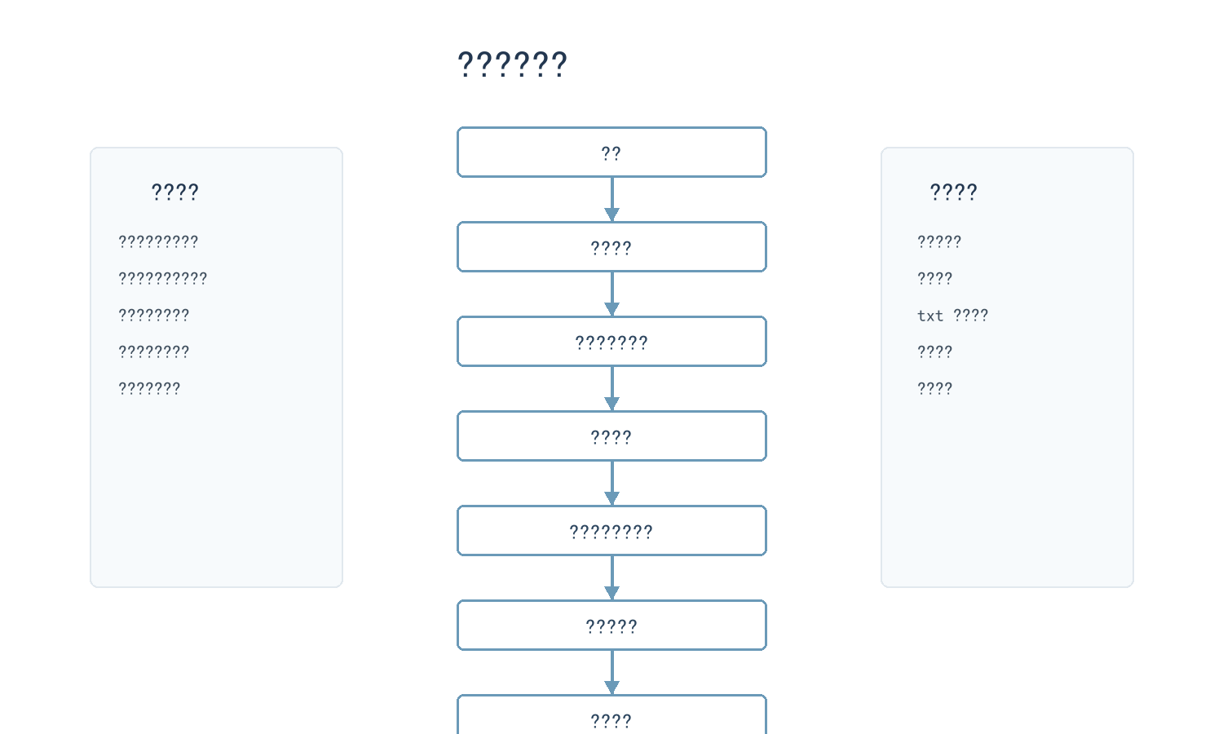

3. ??????
???????????????????????????????????????????????????????????????????
